Администрация Краснодарского края
Государственное казенное учреждение Краснодарского края
«Территориальный центр мониторинга и прогнозирования чрезвычайных ситуаций природного и техногенного характера»
30.09.2016  № ТЦМП – 664  Рашпилевская ул., д. 179/1, г.Краснодар, 350000  Тел/факс. (8612) 251-35-39 | Главам муниципальных образований Краснодарского края.  Начальникам управлений по городам ГУ МЧС России по Краснодарскому краю.  Начальникам управлений (отделов) по делам ГО и ЧС муниципальных образований Краснодарского края  Согласно расчета рассылки  Оперативному дежурному ЕДДС по Краснодарскому краю (для отправки в приемные органов исполнительной власти края и организаций согласно перечня).  Электронная почта

Среднесрочный прогноз возникновения ЧС на октябрь 2016 года

Прогноз подготовлен на основе информации «КЦГМС» филиала ФГБУ «Северо-Кавказское УГМС», ФГБУ «СЦГМС ЧАМ», Кубанского БВУ, Государственного управления ветеринарии Краснодарского края, филиала ФГУ «Россельхозцентр» по Краснодарскому краю, Управление Федеральной службы по надзору в сфере защиты прав потребителей и благополучия человека по Краснодарскому краю.

1. Обстановка.
1.1. Чрезвычайные ситуации.

За прошедший период на территории Краснодарского края была зафиксирована одна чрезвычайная ситуация биолого-социального характера: африканская чума свиней.

20.09.2016 в МО Абинский район в ст.Мингрельская на свиноводческом предприятии ФКУ ИК-1 УФСИН России по Республике Адыгея произошел падеж свиней.

При лабораторных исследованиях был выявлен генетический материал вируса африканской чумы свиней. В очаге инфекции содержится 1260 голов свиней, из них пало 26. На территории МО Абинский район был введен режим ЧС.

1.2. Метеорологическая обстановка.

В начале сентября на территории края отмечалась теплая погода с локальными кратковременными грозовыми дождями. По всей территории края отмечалась пожароопасность 4, 5 класса. В середине периода прошли кратковременные осадки, местами сильные и очень сильные. Температура воздуха значительно понизилась. В связи с выпавшими осадками в Краснодарском крае прекратилась ЧПО 5 класса ОЯ. В третьей декаде сентября на всей территории края прошли дожди в горах с мокрым снегом и снегом, в отдельных пунктах сильные и очень сильные, также отмечалось усиление ветра с порывами до 20 м/с. Температура воздуха по краю значительно понизилась.

5 сентября в МО Туапсинский район над морем в юго-западном направлении на расстоянии 7-10 км от порта Туапсе наблюдался смерч, который разрушился в море.
9 сентября в МО г.Краснодар произошло загорание травы на площади 40 000 м² в поле на открытой территории. В течение нескольких часов загорание было полностью ликвидировано.
11 сентября в МО Абинский район на территории Шапсугского участкового лесничества произошло загорание сухой растительности на площади 0,2 Га, в течение нескольких часов загорание было полностью ликвидировано.

14 сентября:

В МО Приморско-Ахтарский район проводилось окарауливание возгорания камыша площадью до 500 м². Возгорание ликвидировано.

18 сентября:

В МО г.Новороссийск в результате прохождения КМЯ (выпало за 3 часа 74 мм) произошли подтопления придомовых территорий и домовладений (не справилась с потоками воды ливневая канализация), была подтоплена ж/д станция Новороссийск, произошел подмыв и обрушение кирпичного забора воинской части.
По данным метеостанции Анапа в период с 17ч 10мин 18.09.16г до 05ч 00 мин 19.09.16г наблюдался очень сильный дождь (ОЯ) - 89 мм, из них в период 04 ч 00 мин – 05 ч 00 мин выпало 52 мм (сильный ливень ОЯ).
По данным «КЦГМС» филиала ФГБУ «Северо-Кавказское УГМС» ночью 18-19.09.16г в крае наблюдались сильные дожди, местами с грозами: по данным метеостанции Славянск-на-Кубани осадков выпало 49,7 мм, по данным метеостанции Тимашевск 27 мм, по данным метеостанции Крымск 20 мм, по данным метеостанции Круглик (Краснодар) 23 мм.
19 сентября:
В МО г.Анапа в результате выпавших сильных осадков произошло подтопление 15 придворовых территорий, вода зашла в 5 домовладений. Работает комиссия Администрации МО г.Анапа.
В аэропорту в г.Краснодар вследствие тумана 2 рейса (Москва-Краснодар, Ереван-Краснодар) ушли на запасные аэропорты.

27.09 в период с 07-15 по 07-18 по данным погранзаставы и сотрудников аэрологической станции Туапсе над морем в юго-западном направлении на расстоянии 5-7 км от берега наблюдалось формирование смерча, разрушился над морем.

По данным метеостанции Новороссийск 29.09.2016 наблюдался сильный ливень за период с 22.37 до 23.37 выпало 64 мм (ОЯ).

Среднемесячная температура воздуха по краю была выше нормы на 0,4° и составила +17,8^{о}С. Количество осадков по краю было немного выше нормы и составило 72 мм (116 % нормы).

1.3. Гидрологическая обстановка.
В начале месяца на водных объектах края существенных изменений не произошло. В середине периода в результате прошедших сильных и очень сильных осадков на реках края отмечались резкие подъемы уровней воды, местами с достижением отметок НЯ и ОЯ. В третьей декаде сентября на всей территории края прошли осадки, местами сильные и очень сильные, в связи с этим на юго-восточных, юго-западных притоках р.Кубань и на реках и водотоках Черноморского побережья отмечались резкие кратковременные подъемы уровней воды, местами с достижением отметок НЯ (данные по АГК).

Наполнение водохранилищ от полных объемов на 30 сентября составило: Краснодарское – 24 %, Шапсугское – 6 %, Крюковское – 21 %, Варнавинское – 31 %.

Водность реки Кубань в течение сентября была выше средней многолетней нормы.
Уровень воды в Краснодарском водохранилище в течение месяца был ниже отметки НПУ. Среднемесячный приток воды в Краснодарское водохранилище в сентябре был ниже нормы и составил 265,1 м³/с (норма 347 м³/с). 30.09.2016 максимальный приток воды в водохранилище составлял 475 м³/с. Среднемесячный сброс из Краснодарского водохранилища в течение сентября был выше нормы и составил 453,4 м³/с (норма 321 м³/с). Максимальный сброс наблюдался в первой декаде сентября 680 м³/с.

1.4. Геологическая обстановка.
За прошедший период на территории края активизации экзогенных процессов не наблюдалось.

1.5. Сейсмическая обстановка:

21 сентября в МО г.Сочи было зафиксировано сейсмособытие около 3 баллов. Эпицентр землетрясения был расположен на территории Республики Абхазия в море на расстоянии от г.Сочи 160-170 км на глубине 10 км. На территории МО г.Сочи ощущались незначительные колебания. Жертв и разрушений не отмечалось.

1.6. Техногенная обстановка.
За прошедший период на территории Краснодарского края произошло 39 происшествий техногенного характера, не достигшие критериев ЧС:
2 аварии на водоводах:
3 сентября:
В МО Апшеронский район на основном магистральном водоводе (диаметр 500 мм) произошла авария. В связи с проведением аварийно-восстановительных работ на водоводе была временно прекращена подача воды в 18 населенных пунктах, с населением около 80000 человек. По состоянию на 04.09.2016 аварийно-спасательные работы были полностью завершены.
8 сентября в МО г.Сочи произошло повреждение водовода диаметром 500 мм. В результате без холодного водоснабжения остались частично 6000 человек. В течение нескольких часов водоснабжение было восстановлено.

1 авария на газопроводе:
14 сентября в МО Отрадненский район произошла авария на газопроводе высокого давления (диаметр трубы 219 мм). В результате без газоснабжения осталось 577 домовладений – 1802 жителя. По состоянию на 15.35 14.09.2016 работы были завершены, газоснабжение восстановлено в полном объеме.
2 аварии на ж/д транспорте:
16 сентября в МО Тимашевский район на ж/д станции произошёл сход колесной пары пустой цистерны грузового состава. Произошла задержка 2-х пустых ж/д составов на момент работ по постановке цистерны на ж/д пути. В 19.20 16.09.2016 восстановительные работы были завершены.
22 сентября в МО Староминский район в ст.Староминская на подъездном пути №50 «Ейского ДСУ-2» при подаче под выгрузку грузового состава с щебнем, произошел сход с рельс 3 грузовых вагонов (без опрокидывания). Движению ж/д и автотранспорта препятствий не было. Проводились ремонтно-восстановительные работы.
1 случай обнаружения нефтепродуктов:

15 сентября в МО Абинский район в лесном массиве было обнаружено масляное пятно площадью около 50 м². Анализ почвы показал, что ПДК не превышен.
4 крупных ДТП:
1 сентября:
В МО Туапсинский район в г.Туапсе на федеральной трассе «Джубга-Сочи» «А-147», на 58 км произошло ДТП с участием легкового автомобиля и пассажирского автобуса. В результате происшествия пострадало 2 человека, погиб 1 ребенок.
10 сентября в МО Темрюкский район произошло столкновение легкового автомобиля «Hyundai» и туристического автобуса «Mercedes». В результате ДТП в легковом автомобиле пострадало 6 человек, 2 человека погибло, в том числе 1 ребенок. В автобусе пострадавших и погибших нет.
11 сентября в МО Тихорецкий район произошло столкновение легкового автомобиля Лада «Калина» и микроавтобуса «Volkswagen». В результате ДТП в легковом автомобиле погибло 2 человека, в микроавтобусе пострадал 1 человек.
21 сентября в МО Туапсинский район в г.Туапсе в результате выезда на полосу встречного движения произошло ДТП с участием двух внутригородских автобусов. В результате погибших нет, пострадало 9 человек.
2 крупных бытовых пожара:
16 сентября в МО Северский район произошло загорание площадью 600 м², в связи с большой горючей нагрузкой площадь пожара увеличилась до 0,7 Га (горение штабелированной резины), так же площадь, пройденная огнём (горение травы) на территории склада составила 1 Га.
25 сентября:
В МО г.Краснодар в пристройке пятиэтажного дома (ортопедический салон «Максимед») произошел пожар. В момент пожара произошел взрыв неустановленного происхождения, в результате в одной из стен пристройки образовался проем 2Х3 метра. В результате взрыва повреждений несущих стен и разрушений остекления самого дома не обнаружено. Погибших и пострадавших нет.
Другие:
7 сентября в МО Успенский район произошло обрушение металлической водонапорной башни. Башня высотой 23 метра и объемом 160 м³ осуществляла водоснабжение 8 многоквартирных домов, д/с № 10, котельной № 4 и 97 домовладений частного сектора. Водоснабжение было переключено на резервную водонапорную башню и осуществляется в полном объеме.
ВОП: в течение сентября отмечалось 26 случаев обнаружения ВОП на территории муниципальных образований: Ейский район – 2, Крымский район – 6, Темрюкский район – 1, Тихорецкий район – 1, Туапсинский район – 1, Усть-Лабинский район – 1 и г.Новороссийск – 13.
1.5.1. Обстановка по пожарам: в течение сентября в крае произошло 280 пожаров, в результате пострадало 606 человек, 8 – погибло.
1.5.2. ДТП: в течение сентября на автомобильных дорогах края произошло 676 ДТП, в результате которых пострадало 876 человек, 101 – погиб, в том числе 2 детей.
1.6. Радиационная, химическая и бактериологическая обстановка:

7 сентября в МО Отрадненский район на территории частного домовладения был обнаружен предмет похожий на контейнер со значком «Радиация». Проведены замеры радиационного фона дозиметром. По результатам замеров радиационный фон составил 0,09 Мкзв/ч при норме по району 0,14 Мкзв/ч.
1.7. Биолого-социальная обстановка:
1 сентября:
В МО г.Анапа при восхождении на гору в районе Большого Утриша Олегин Д.Е. получил повреждения ноги и головы. Проводились поисково-спасательные мероприятия. 03.09.16 мужчина самостоятельно вышел из леса.
11 сентября в МО Крымский район потерялся мужчина 1952 г.р., были организованы поисково-спасательные работы. Поиски результатов не дали.
23 сентября:
В МО Мостовский район северо-западнее ст.Губская ушел за грибами гражданин Лопанский В.И. (1947 г.р). 24.09.2016 был найден спасателями. Состояние здоровья удовлетворительное, в медицинской помощи не нуждался.
25 сентября:
В МО Апшеронский район в лесном массиве ст.Черниговская в районе Цицинского моста потерялась Буркут Р.А. (1966 г.р.). В 09-30 26.09.16 спасателями «Кубань-Спас» гражданка Буркут Р.А. была найдена, состояние здоровья удовлетворительное, в медицинской помощи не нуждалась.
27 сентября:
В 12-20 в МО г.Сочи в п.Лазаревское гражданин Соленый А.М (1937 г.р) ушел в лес и не вернулся. В 17-00 27.09.16 потерявшийся гражданин был найден живым, с признаками переохлаждения.

29 сентября:
В 06-09 в МО Апшеронский район в лесном массиве в ст.Кубанская потерялись 3 человека (грибники). В 08-30 29.09.2016 были найдены живыми, в медицинской помощи не нуждались.
В 22.05 в МО г.Горячий Ключ в лесном массиве в г.Горячий Ключ потерялась гражданка Нелюбина З.П. (1933 г.г) (грибник). Проводятся поисково-спасательные мероприятия.
Происшествия на водных объектах: за прошедший период (с 1 по 30 сентября) на водных объектах края утонуло 11 человек.
1.8.2. Эпидемиологическая обстановка: в норме.
1.8.3. Эпизоотическая обстановка: в связи с выявлением генетического материала африканской чумы свиней в МО Абинский, Красноармейский районы введен режим ЧС.
1.8.4. Фитосанитарная обстановка: в норме.

2. Оправдываемость
Оправдываемость ежедневных прогнозов чрезвычайных ситуаций и экстренных предупреждений за сентябрь месяц составила – 96,1%.

3. Прогноз природных явлений на октябрь
3.1. Ориентировочный прогноз погоды на октябрь по Краснодарскому краю по данным «КЦГМС» филиала ФГБУ «Северо-Кавказское УГМС»:
1-10.10 – в первой половине декады без осадков, во второй половине – временами дождь, в отдельных пунктах возможна гроза. Ночью и утром туман. Ветер преимущественно восточный, юго-восточный 3-8 м/с, в середине периода местами порывы 13-18 м/с. Температура воздуха ночью +8…+13°, днем в первой половине периода +17…+22°, по югу местами до +25°, во второй половине декады днем +13…+18°.
11-20.10 – временами дождь. Ночью и утром при прояснении возможен туман. Ветер восточный, северо-восточный 5-10 м/с, местами порывы до 15 м/с, на Черноморском побережье временами 15-20 м/с, в районе Новороссийска порывы до 23-26 м/с. Температура воздуха ночью +4…+9°, при прояснении в отдельные ночи и утром возможны заморозки в воздухе и на поверхности почвы до 0…-3°; днем +13…+18°, в первой половине декады в отдельные дни по югу до +21°.
21-31.10 – в отдельные дни осадки, преимущественно в виде дождя. Ночью и утром местами туман. Ветер восточный 5-10 м/с, с отдельными порывами до 12-15 м/с, на Черноморском побережье северо-восточный 11-16 м/с, в районе Новороссийска порывы до 20-25 м/с. Преобладающая температура воздуха ночью +3…+8°, ночью и утром при прояснении возможны заморозки в воздухе и на поверхности почвы до 0…-3°; днем +9…+14°, по югу в середине декады возможно повышение температуры +17…+19°.
Средняя месячная температура воздуха ожидается около и выше климатической нормы (норма в большинстве районов края 10-12°, на Черноморском побережье 13-15°, в юго-восточных предгорьях 8-10°).
Месячное количество осадков ожидается около нормы (норма в большинстве районов края от 30 до 60 мм, на Черноморском побережье от Джубги до Адлера 90-140 мм, в юго-западных и южных предгорных районах 80-100 мм).
3.2. Гидрологический прогноз: среднемесячный приток в Краснодарское водохранилище в октябре ожидается выше нормы и составит 300-400 м³/с (норма – 288 м³/с), в IV квартале приток ожидается в пределах нормы 250-350 м³/с (норма – 318 м³/с). Среднемесячный сток по р.Кубань - ГП Армавир в октябре ожидается выше нормы и составит 80-110 м³/с (норма – 63,8 м³/с), в IV квартале приток ожидается выше нормы 75-95 м³/с (57,6 м³/с).
3.3. Прогноз опасных геологических явлений: в случае сильных продолжительных осадков и насыщения грунта влагой в октябре возможна активизация экзогенных процессов на территории муниципальных образований: Апшеронский, Лабинский, Мостовский, Туапсинский районы и гг.Горячий Ключ, Геленджик, Новороссийск, Сочи.
3.4. Прогноз сейсмической активности: сейсмическая активность в октябре ожидается в пределах фоновых значений.
3.5. Изменений радиационной, химической и бактериологической обстановки в октябре не ожидается.

4. Прогноз чрезвычайных ситуаций.
В октябре за период 1998-2015 годы наблюдалось 433 ЧС и происшествия, из них 78 природного характера, 322 – техногенного и 40 биолого-социального.

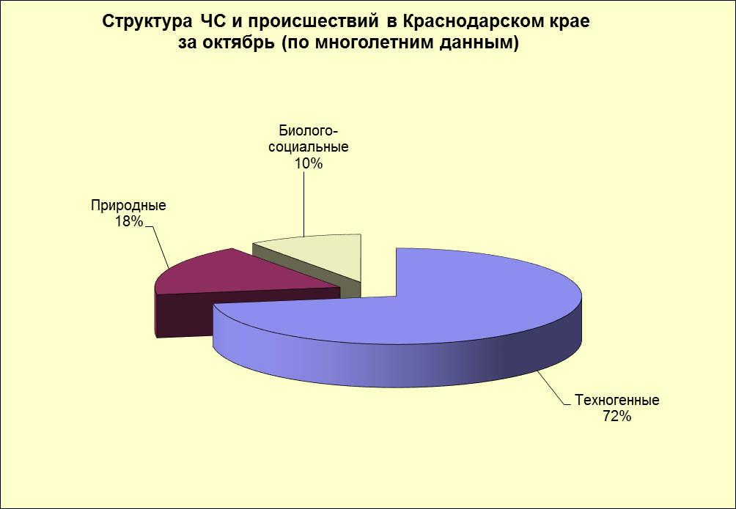

3.1. ЧС и происшествия природного характера.
В октябре преобладают чрезвычайные ситуации и происшествия природного характера, возникающие в результате природных пожаров и паводков.
Наибольшее количество чрезвычайных ситуаций и происшествий возникают на территории муниципальных образований: Туапсинский район и г.Сочи.

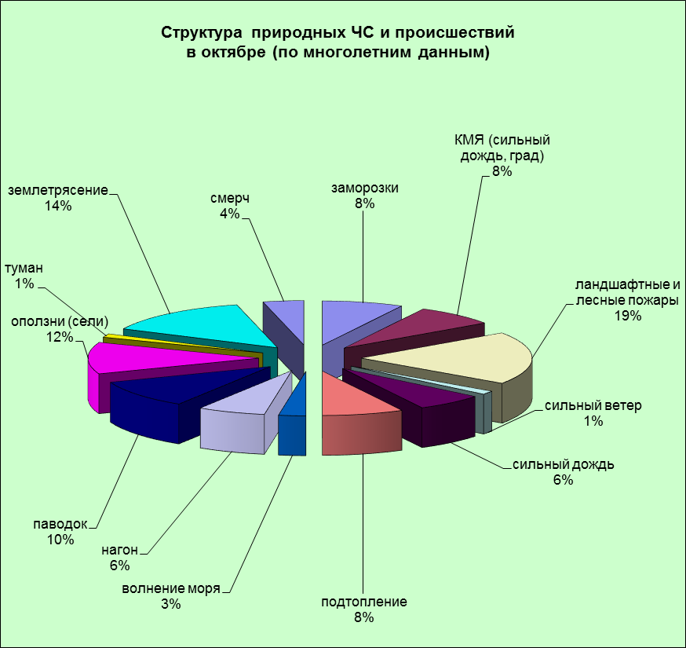

При установлении сухой погоды в октябре в лесных массивах края существует вероятность возникновения чрезвычайных ситуаций и происшествий, связанных с возникновением природных пожаров.
В случае сильных продолжительных дождей на территории муниципальных образований: Абинский, Апшеронский, Белореченский, Крымский, Северский, Туапсинский районы и гг.Горячий Ключ, Геленджик, Новороссийск, Сочи, возможно прохождение высоких дождевых паводков, в связи с чем, возможны затопления населенных пунктов и сельхозугодий.
В октябре формирование смерчей над акваторией Черного моря могут вызвать повреждение маломореходных судов.
При сильном ветре западной четверти возможны нагонные явления на Азовском море, в результате чего возможно: затопление и подтопление прибрежных территорий, повреждение рыболовецких судов и снастей, затруднение в работе Керченской переправы.
4.1.1. В отдельные дни октября на территории всех муниципальных образований существует вероятность возникновения ЧС и происшествий, связанных с:
авариями на объектах энергетики;
подтоплением и затоплением территорий, населенных пунктов, пониженных участков не имеющих естественного стока воды;
подтоплением в результате подъема уровня грунтовых вод;
нарушением работы ливневых и дренажно-коллекторных систем;
прорывом прудов и повреждением регуляционных сооружений;
подмывом опор мостов, земляных насыпей ж/д путей (эстакад) на подходах к мостам, опор ЛЭП, автомобильных железных дорог;
возможным травматизмом людей;
затруднением в работе всей транспортной инфраструктуры и увеличением количества ДТП;
повреждением и разрушением построек, кровли, рекламных щитов, обрывом воздушных линий связи и электропередач, обрушением слабоукрепленных, широкоформатных и ветхих конструкций;
повреждением транспорта, увечьями людей из-за повала деревьев и рекламных щитов;
выходом из строя объектов жизнеобеспечения;
повреждением сельхозугодий, повреждением автотранспорта, крыш строений градом;
подтоплением пониженных участков, не имеющих естественного стока воды;
разрушением и размывом берегов рек.
Источник ЧС и происшествий – сильные осадки, гроза, град, шквалистое усиление ветра.
4.1.2. В отдельные дни октября на территории муниципальных образований: Абинский, Апшеронский, Белореченский, Лабинский, Мостовский, Отрадненский, Крымский, Курганинский, Северский, Туапсинский, Успенский районы и гг.Анапа, Геленджик, Горячий Ключ, Новороссийск, Сочи возможны ЧС и происшествия, связанные с:
затоплением пониженных участков, не имеющих естественного стока воды;
затоплением прибрежных территорий в результате подъема уровней рек;
разрушением и размывом берегов рек;
затруднением в работе транспорта, увеличением ДТП;
выходом из строя объектов жизнеобеспечения.
Источник ЧС и происшествий – подъемы уровней воды.
4.1.3. В отдельные дни октября на территории муниципальных образований: Абнский, Апшеронский, Крымский, Лабинский, Мостовский, Отрадненский, Северский, Туапсинский районы и гг.Геленджик, Горячий Ключ, Сочи существует вероятность возникновения ЧС и происшествий, связанных с:
перекрытием автомобильных и железных дорог;
повреждением опор ЛЭП и мостов, газо-, водо-, нефтепроводов, объектов жизнеобеспечения;
развитием эрозии берегов:
разрушением жилых домов, строений, строительных площадок;
возможным травматизмом и гибелью людей.
Источник ЧС и происшествий – оползни, обвалы, просадка грунта.

2.1.4. в отдельные дни в ночные и утренние часы на территории в северных районах края и в предгорных и горных районах существует вероятность возникновения ЧС, связанных с:
повреждением и гибелью сельскохозяйственных культур и теплолюбивых растений.
Источник ЧС – заморозки.

4.2. Чрезвычайные ситуации и происшествия техногенного характера.

Основными источниками чрезвычайных ситуаций и происшествий техногенного характера в октябре является обнаружение взрывоопасных предметов, крупные ДТП и пожары.

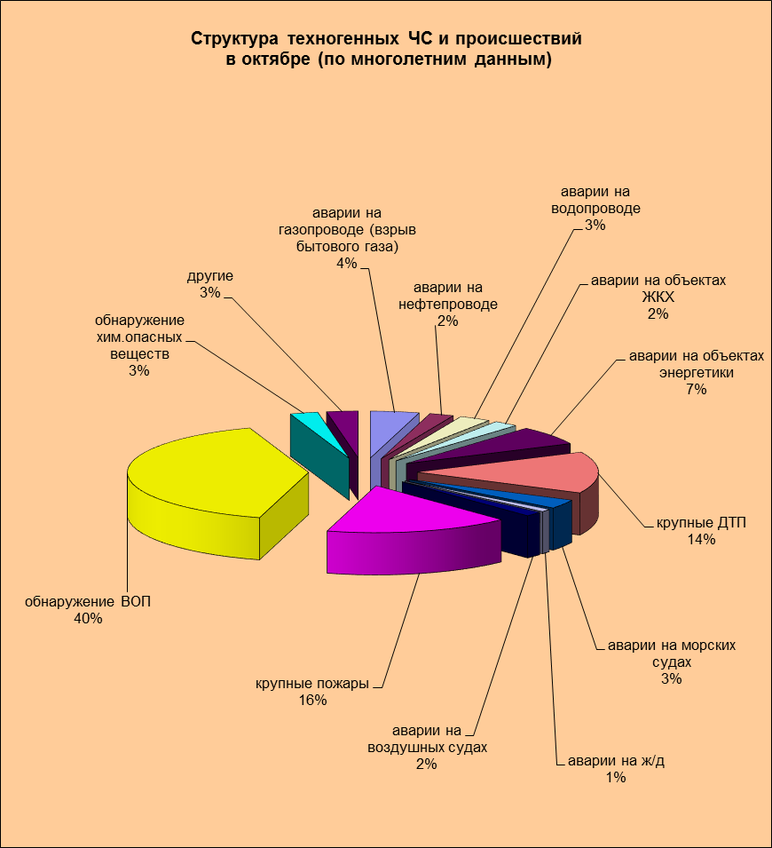
В октябре наиболее вероятно возникновение чрезвычайных ситуаций и происшествий техногенного характера, связанных с авариями на автомобильных дорогах, авариями на морских судах, пожарами и обнаружением ВОП.

4.3. ЧС и происшествия биолого-социального характера.
В связи с продолжением грибного сезона в октябре возможны несчастные случаи, связанные с отравлением людей грибами, не исключены летальные исходы.
в связи с ухудшением погодных условий в горах (мокрый снег, снег, отрицательные температуры воздуха) существует вероятность несчастных случаев с туристическими группами и людьми, находящимися в горах;
В октябре существует вероятность возникновения очагов птичьего гриппа в местах скопления дикой и домашней птицы.
На территории края существует вероятность возникновения очагов заболевания АЧС и сибирской язвой.
Также отмечается массовое распространение мышевидных грызунов во всех ландшафтных зонах края. Возможно локальное осложнение эпизоотической ситуации по туляремии.
В связи с открытием охотничьего сезона существует вероятность возникновения несчастных случаев, связанных с использованием огнестрельного оружия.
Возможны случаи выхода людей в лесные массивы с последующей потерей ориентации на местности.

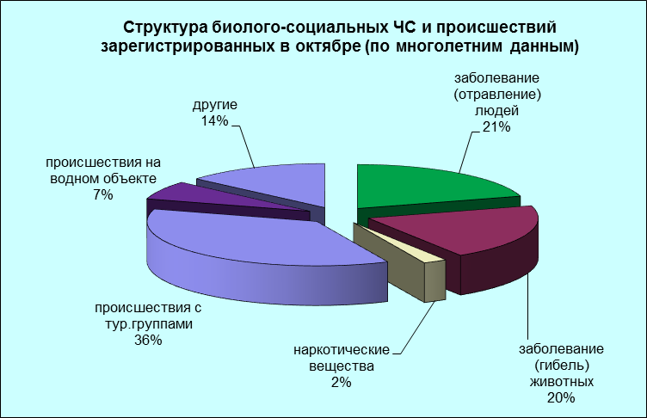

5. Рекомендации
По общим мероприятиям:

довести прогноз до глав городских и сельских поселений, руководителей детских учреждений, руководителей туристических групп, руководителей санаторно-курортных комплексов, руководителей баз и зон отдыха,

руководителей предприятий, организаций, аварийно-спасательных формирований;
при получении штормового предупреждения провести оповещение населения, отдыхающих о возможном возникновении ЧС путем подомового обхода и объезда населенных пунктов, зон отдыха (автокемпинги, базы отдыха и др.);
провести заседание КЧС;
проверить готовность аварийно-спасательных формирований и органов управления к выполнению задач по предупреждению и ликвидации ЧС;
проверить готовность средств эвакуации, техники, плавсредств;
подготовить места эвакуации;
проверить работу систем оповещения населения;
организовать дежурство руководящего состава;
при необходимости провести упреждающую эвакуацию населения из зоны возможного возникновения ЧС (подтопления, затопления, просадка грунта, оползни и т.п.);
поддерживать на необходимом уровне запасы материальных и финансовых ресурсов для ликвидации чрезвычайных ситуаций.

По предупреждению и смягчению последствий от воздействия сильных осадков, града, шквалистого усиления ветра и подъемов уровней воды:
обеспечить готовность аварийных бригад к реагированию на авариях на объектах жизнеобеспечения и в системах энергоснабжения;
проверить и привести в готовность все имеющиеся в наличии плавсредства для проведения спасательных и эвакуационных работ;
провести расчистку ливневых систем от мусора для беспрепятственного стока дождевых вод;
при получении предупреждения о возможном поднятии уровней воды до неблагоприятных отметок (НЯ) и выше, организовать наблюдение на реках в местах возможного возникновения заторов (железнодорожные, автомобильные и пешеходные мостовые переходы, места сужения русел рек, места крутых поворотов русел рек);
усилить контроль за водными объектами и гидротехническими сооружениями (дамбы обвалования, мосты);
при угрозе ЧС вывести людей и технику с прибрежной зоны и устьев рек:
провести оповещение туристических групп, находящихся в горных и предгорных районах края.

По противооползневым мероприятиям:
организациям энергоснабжения усилить контроль за функционированием трансформаторных подстанций, линий электропередач и технологического оборудования, находящихся в опасной зоне;
проверить систему связи и оповещения;
уточнить планы действий по предупреждению и ликвидации возможной ЧС;
уточнить необходимость и местонахождение материально-технических средств необходимых для ликвидации возможной ЧС;
организациям, эксплуатирующим авто и ж/д дороги усилить контроль за оползневыми участками, принять меры по своевременной расчистке дорог в случае сходов оползней.

По смягчению воздействия заморозков:
принять меры (обильный полив, задымление) по предотвращению значительного ущерба сельскому хозяйству.

По смягчению последствий от землетрясений:
главе муниципального образования необходимо докладывать об обстановке на месте ЧС;
проводить сбор, обработку и обмен информацией с места ЧС в установленном порядке;
провести экстренное оповещение населения и подготовить места эвакуации людей;
определить объем и степень повреждения различных зданий и сооружений, оценить состояние социально-значимых объектов;
исключить или ограничить возможности поражения от вторичных факторов (отключение электросетей, централизованной подачи газа и др.).
организовать проверку, расположенных в зоне ЧС опасных объектов (химически-опасные объекты, склады и т.д.);
провести обследование ГТС (дамбы обвалования, плотины) на наличие повреждений и возможной угрозы затопления.

По предупреждению ДТП:
обеспечить готовность спасательных служб к реагированию на ДТП и аварии на других видах транспорта;
совместно с территориальными органами ГИБДД МВД России реализовать меры по предупреждению возникновения ЧС и аварийных ситуаций на автомобильных трассах;
организовать контроль маршрутов, по которым осуществляются перевозки туристов автотранспортом повышенной проходимости с целью обеспечения безопасности туристов.

По противопожарным мероприятиям:
организовать контроль пожарной обстановки и проведение в полном объеме превентивных мероприятий.

По противоэпизоотическим мероприятиям:
организовать контроль по эпизоотической (АЧС, сибирская язва у крупного рогатого скота), эпидемиологической, фитосанитарной обстановках и проведение в полном объеме превентивных мероприятий.

Данные прогнозирования ЧС будут уточняться в ежедневных и еженедельных прогнозах.

Руководитель, начальник центра

ГКУ КК «ТЦМП ЧС» п/п Ю.Ю. Ткаченко

Е.В.Субботина
8-861-251-65-39

